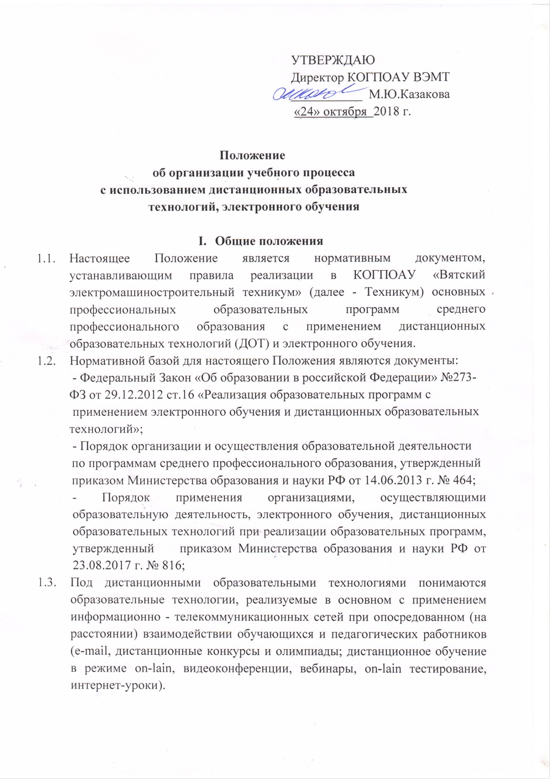
УТВЕРЖДАЮ
Директор КОГПОАУ ВЭМТ
___________ М.Ю.Казакова
«24» октября 2018 г.

Положение
об организации учебного процесса
с использованием дистанционных образовательных
технологий, электронного обучения

- Общие положения
  - Настоящее Положение является нормативным документом, устанавливающим правила реализации в КОГПОАУ «Вятский электромашиностроительный техникум» (далее - Техникум) основных профессиональных образовательных программ среднего профессионального образования с применением дистанционных образовательных технологий (ДОТ) и электронного обучения.
  - Нормативной базой для настоящего Положения являются документы:
- Федеральный Закон «Об образовании в российской Федерации» №273-
ФЗ от 29.12.2012 ст.16 «Реализация образовательных программ с
применением электронного обучения и дистанционных образовательных
технологий»;
- Порядок организации и осуществления образовательной деятельности
по программам среднего профессионального образования, утвержденный
приказом Министерства образования и науки РФ от 14.06.2013 г. № 464;
- Порядок применения организациями, осуществляющими образовательную деятельность, электронного обучения, дистанционных образовательных технологий при реализации образовательных программ, утвержденный приказом Министерства образования и науки РФ от 23.08.2017 г. № 816;
  - Под дистанционными образовательными технологиями понимаются образовательные технологии, реализуемые в основном с применением информационно - телекоммуникационных сетей при опосредованном (на расстоянии) взаимодействии обучающихся и педагогических работников (e-mail, дистанционные конкурсы и олимпиады; дистанционное обучение в режиме on-lain, видеоконференции, вебинары, on-lain тестирование, интернет-уроки).
  - Под электронным обучением понимается организация образовательной деятельности с применением содержащейся в базе данных и используемой при реализации образовательных программ информации и обеспечивающих её обработку информационных технологий, технических средств, а также информационно-телекоммуникационных сетей, обеспечивающих передачу по линиям связи указанной информации, взаимодействие обучающихся и педагогических работников.
  - Основной целью дистанционного обучения студентов является предоставление обучающимся Техникума доступа к качественному образованию, обеспечение возможности изучать выбранные учебные дисциплины, междисциплинарные курсы на базовом уровне с использованием современных информационных технологий.
  - Основными принципами организации обучения с применением электронных ресурсов и дистанционных технологий являются:
- принцип интерактивности, выражающийся в возможности постоянных контактов всех участников учебного процесса с помощью специализированной информационно-образовательной среды (в том числе: форумы, электронная почта, Интернет-конференции, он-лайн уроки);
- принцип адаптивности, позволяющий легко использовать учебные материалы нового поколения, содержащие цифровые образовательные ресурсы, в конкретных условиях учебного процесса, что способствует сочетанию разных дидактических моделей проведения уроков с применением дистанционных образовательных технологий и сетевых средств обучения: интерактивных тестов, тренажеров, лабораторных практикумов удаленного доступа и др.;
- принцип гибкости, дающий возможность участникам учебного процесса работать в необходимом для них темпе и в удобное для себя время;
- принцип модульности, позволяющий использовать обучающемуся и преподавателю необходимые им сетевые учебные курсы (или отдельные составляющие учебного курса) для реализации индивидуальных учебных планов;
- принцип оперативности и объективности оценивания учебных достижений обучающихся.
  - Образовательный процесс с использованием дистанционных образовательных технологий и электронного обучения может осуществляться по очной и /или заочной формам обучения.
- Организация учебного процесса с использованием дистанционных образовательных технологий, электронного обучения

  - Право на реализацию технологий дистанционного обучения и обучения с использованием электронных ресурсов предоставляется с момента издания приказа по Техникуму о реализации обучения с использованием электронных ресурсов и дистанционных образовательных технологий.
  - Директор техникума приказом определяет специальность/профессию, курс, дисциплины, которые будут осваиваться студентами на основе ДОТ.
  - Основными элементами системы дистанционного обучения являются: цифровые образовательные ресурсы, размещенные на образовательных сайтах; видеоконференции; надомное обучение с дистанционной поддержкой; вебинары; skype-общение; e-mail; облачные сервисы; электронные носители мультимедийных приложений к учебникам; электронные наглядные пособия, разработанные с учетом требований законодательства об образовании и настоящего Положения.
  - Формы дистанционных образовательных технологий, используемые в образовательном процессе, находят отражение в рабочих программах по учебным дисциплинам и профессиональным модулям. В обучении с применением электронных ресурсов и дистанционных технологий используются следующие организационные формы учебной деятельности:
- лекция;
- практическое занятие;
- лабораторная работа;
- самостоятельная работа;
- контрольная работа;
- исследовательская работа.
  - Основу учебно-методического обеспечения учебного процесса с применением дистанционных образовательных технологий составляют учебно-методические материалы на электронных носителях.
  - Учебный процесс с использованием ДОТ обеспечивают преподаватели, методист, системный администратор и др.
  - Студент самостоятельно изучает содержание учебных дисциплин в соответствии с методическими указаниями, используя для этого учебно-методические материалы.
  - Студент имеет возможность получать консультации преподавателя по соответствующей дисциплине, используя для этого все возможные каналы выхода в Интернет.
  - В качестве платформы для электронного и дистанционного обучения может использоваться система дистанционного образования MOODLE, расположенная по адресу SDO.VEMST.RU.
СДО MOODLE – это система управления содержимым сайта (Content Management System - CMS), специально разработанная для создания интерактивных онлайн-курсов и образовательных порталов.
  - Педагогический работник, задействованный в обучении на платформе СДО MOODLE, и обучающийся получает персональный доступ в СДО MOODLE. Инструкция по работе в СДО MOODLE размещается в СДО MOODLE системным администратором.
  - В рамках образовательной программы преподаватель наполняет раздел своей дисциплины в СДО MOODLE, необходимым учебным материалом для проведения занятий и материалом для самостоятельной работы студентов.

- Права и обязанности участников образовательного процесса с применением ДОТ

  - Права и обязанности техникума.
    - Техникум имеет право:
- использовать ДОТ в учебном процессе;
- обучать студентов с применением ДОТ;
- предоставлять компьютерные классы с выходом в Интернет для индивидуальной работы студентов на платформе дистанционного обучения.
3.1.2. Техникум обязан:
- организовать учебный процесс с использованием ДОТ по выбранным
специальностям/профессиям;
- назначить сотрудников, отвечающих за организацию учебного процесса
с применением ДОТ.
  - Права и обязанности методической службы.
Методическая служба техникума:
- осуществляет методическую поддержку по созданию и использованию электронных курсов дистанционного обучения;
- организует обучение преподавателей, реализующих дистанционные образовательные технологии.
  - Права и обязанности системного администратора.
При организации учебного процесса с применением ДОТ на платформе дистанционного обучения системный администратор обязан:
- управлять платформой дистанционного обучения;
- оказывать техническую помощь преподавателям в создании электронных учебно-методических ресурсов;
- обеспечивать взаимодействие участников учебного процесса на основе ДОТ;
  - Права и обязанности преподавателей:
3.4.1 Преподаватель имеет право получить:
- доступ к платформе дистанционного обучения (пароль и инструкцию
пользователя).
3.4.2 Преподаватель, задействованный в обучении с использованием ДОТ
обязан:
- наполнить раздел своей дисциплины материалом для самостоятельной
работы студентов, задания для проведения контроля знаний студентов и
критерии оценивания заданий;
- проводить консультации для студентов, обучающихся с использованием
элементов ДОТ.
  - Права и обязанности студентов:
3.5.1 Студент, обучающийся с использованием ДОТ, обязан:
- выполнять в установленные сроки все виды заданий;
- проходить текущую аттестацию, предусмотренную рабочими
программами учебных дисциплин и междисциплинарных курсов.
3.5.2. Студент имеет право:
- получать консультации преподавателей по вопросам учебного процесса;
- использовать электронную библиотеку техникума, а так же учебные
пособия, размещенные в сети Интернет.

